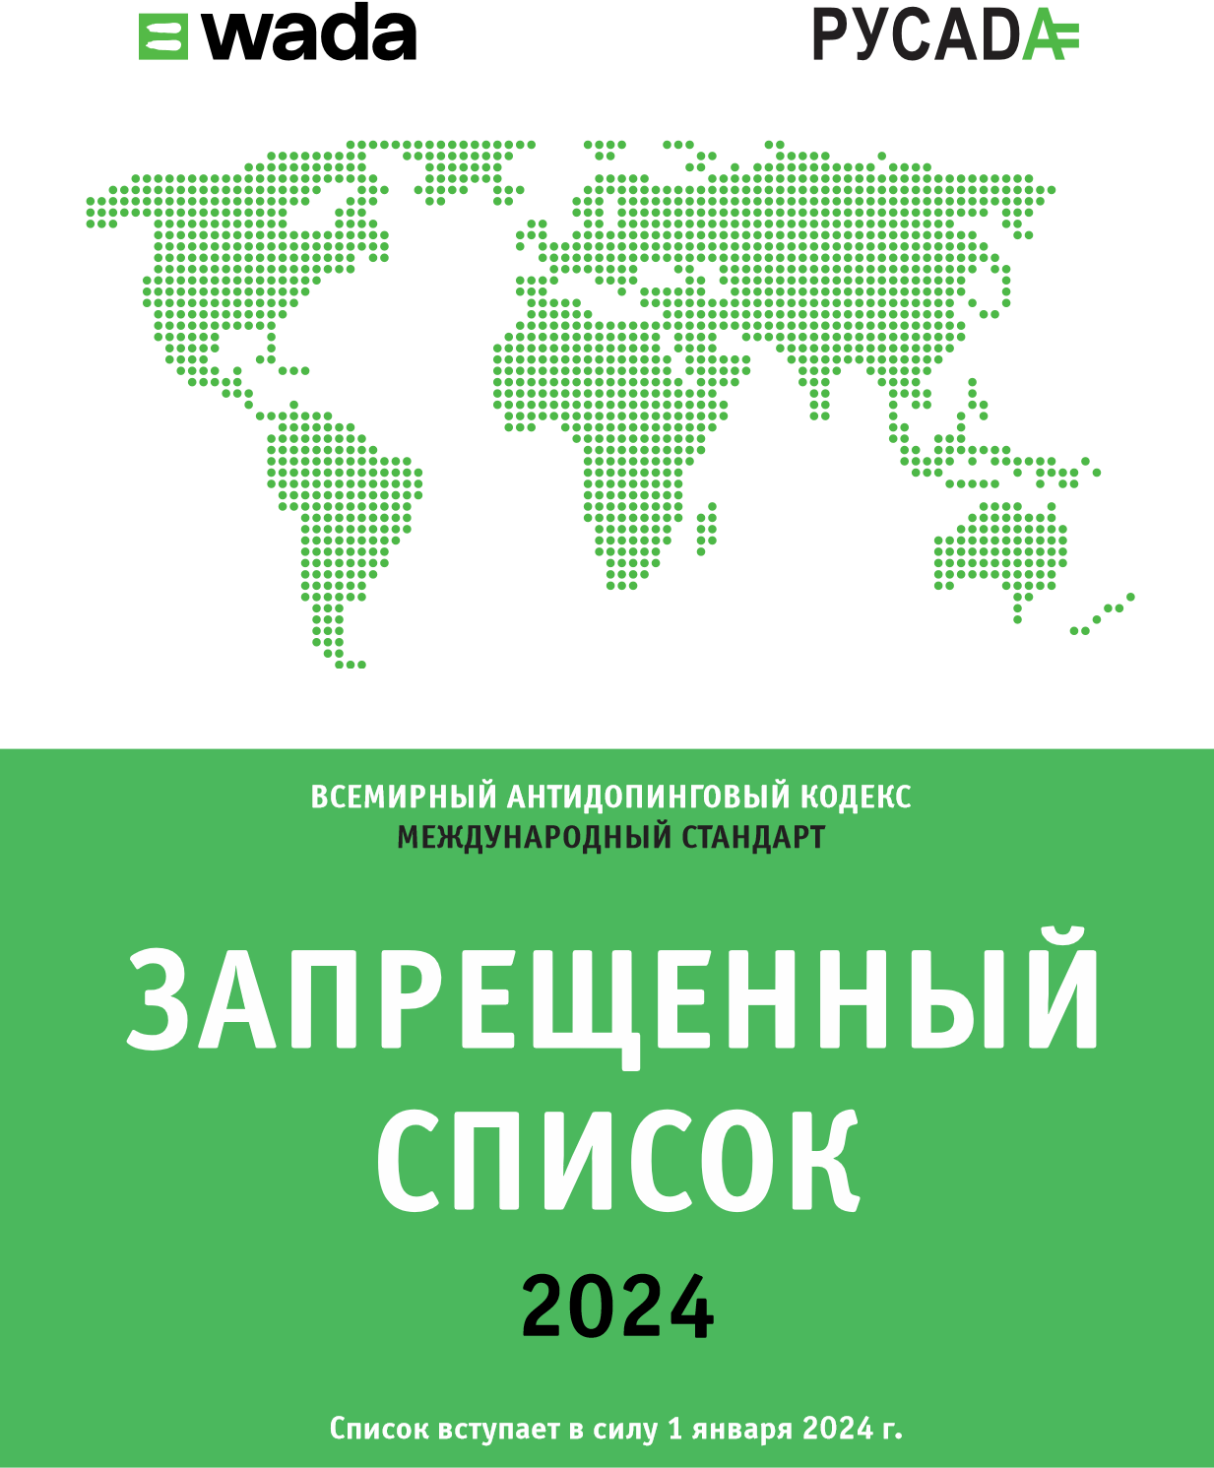

Пожалуйста, обратите внимание, что приведенный ниже список примеров медицинских состояний не является исчерпывающим.

СУБСТАНЦИИ И МЕТОДЫ, ЗАПРЕЩЕННЫЕ ВСЁ ВРЕМЯ

S0 Неодобренные субстанции ................................ 08
S1 Анаболические агенты ...................................... 09 Некоторые из данных субстанций могут присутствовать, в том числе, в лекарственных средствах, которые используются для лечения, например, гипогонадизма у мужчин.

ОГЛАВЛЕНИЕ

S2 Пептидные гормоны, факторы роста, подобные
субстанции и миметики ..................................... 13 Некоторые из данных субстанций могут присутствовать, в том числе, в лекарственных средствах, которые используются для лечения, например, анемии, гипогонадизма у мужчин, дефицита гормона роста.
S3 Бета-2-агонисты ............................................... 16 Некоторые из данных субстанций могут присутствовать, в том числе, в лекарственных средствах, которые используются для лечения, например, астмы и других респираторных заболеваний.

S4 Гормоны и модуляторы метаболизма .................. 18 Некоторые из данных субстанций могут присутствовать, в том числе, в лекарственных средствах, которые используются для лечения, например, рака молочной железы, сахарного диабета, бесплодия (у женщин), синдрома поликистозных яичников.
S5 Диуретики и маскирующие агенты ..................... 21 Некоторые из данных субстанций могут присутствовать, в том числе, в лекарственных средствах, которые используются для лечения, например, сердечной недостаточности, гипертонии.
M1-M2-M3 Запрещенные Методы ............................ 23

СУБСТАНЦИИ И МЕТОДЫ, ЗАПРЕЩЕННЫЕ В СОРЕВНОВАТЕЛЬНЫЙ ПЕРИОД
S6 Стимуляторы ..................................................... 26 Некоторые из данных субстанций могут присутствовать, в том числе, в лекарственных средствах, которые используются для лечения, например, анафилаксии, синдрома дефицита внимания и гиперактивности (СДВГ), симптомов простуды и гриппа.
S7 Наркотики ........................................................ 30 Некоторые из данных субстанций могут присутствовать, в том числе, в лекарственных средствах, которые используются для лечения, например, болевого синдрома, в частности в результате травм опорно-двигательного аппарата.

S8 Каннабиноиды .................................................. 31
S9 Глюкокортикоиды ............................................. 32 Некоторые из данных субстанций могут присутствовать, в том числе, в лекарственных средствах, которые используются для лечения, например, аллергии, анафилаксии, астмы, воспалительных заболеваний кишечника.

СУБСТАНЦИИ, ЗАПРЕЩЕННЫЕ В ОТДЕЛЬНЫХ ВИДАХ СПОРТА

Р1 Бета-блокаторы ................................................ 33
Некоторые из данных субстанций могут присутствовать, в том числе, в лекарственных средствах, которые используются для лечения, например, сердечной недостаточности, гипертонии.
ПРЕДМЕТНЫЙ УКАЗАТЕЛЬ ....................................... 35 ЗАПРЕЩЕННЫЙ СПИСОК 2024 ГОДА

ВСЕМИРНЫЙ АНТИДОПИНГОВЫЙ КОДЕКС
Вступает в силу с 1 января 2024 года

Вступление
Запрещенный список является обязательным Международным стандартом как часть Всемирной антидопинговой программы.
Список обновляется ежегодно после обширного консультационного процесса, проводимого ВАДА. Дата вступления Списка в силу — 1 января 2024 года.
Официальный текст Запрещенного списка утверждается ВАДА и публикуется на английском и французском языках. В случае разночтений между английской и французской версиями, английская версия будет считаться превалирующей.
Ниже приведены некоторые термины, используемые в данном списке Запрещенных субстанций и Методов.

Запрещено в соревновательный период
При условии, что ВАДА не определило другой период для данного вида спорта, Соревновательный период означает период, начинающийся незадолго до полуночи (в 23:59) в день перед Соревнованием, в котором Спортсмен должен принять участие, до окончания Соревнования и процесса сбора Проб.

Запрещено все время
Это означает, что субстанция или метод запрещены как в Соревновательный период, так и во Внесоревновательный период как это определено в Кодексе.

Особые и не относящиеся к особым
Согласно статье 4.2.2 Всемирного антидопингового кодекса, «в целях применения Статьи 10, все Запрещенные субстанции должны считаться Особыми субстанциями, за исключением указанных в Запрещенном списке как не относящиеся к особым субстанциям. Запрещенные методы не должны считаться Особыми, если они специально не определены как Особые методы в Запрещенном списке». Согласно комментарию к статье «Особые субстанции и Методы, указанные в статье 4.2.2, ни в коем случае не должны считаться менее важным или менее опасным, чем другие субстанции или методы. Просто они более вероятно могли использоваться Спортсменом для иных целей, чем повышение спортивных результатов».

Субстанции, вызывающие зависимость
6 7
В соответствии со статьей 4.2.3 Кодекса Субстанциями, вызывающими зависимость, являются Субстанции, которые определены как таковые, потому что ими часто злоупотребляют в обществе вне спорта. Следующие Субстанции обозначены как Субстанции, вызывающие зависимость: кокаин, диаморфин (героин), метилендиоксиметамфетамин (МДМА/«экстази»), тетрагидроканнабинол (ТГК).
S0 НЕОДОБРЕННЫЕ

СУБСТАНЦИИ
ЗАПРЕЩЕНЫ ВСЕ ВРЕМЯ (КАК В СОРЕВНОВАТЕЛЬНЫЙ, ТАК И ВО ВНЕСОРЕВНОВАТЕЛЬНЫЙ ПЕРИОД)
Все запрещенные субстанции в данном классе относятся к Особым субстанциям
Любые фармакологические субстанции, не вошедшие ни в один из последующих разделов Списка и в настоящее время не одобренные ни одним органом государственного регулирования в области здравоохранения к использованию в качестве терапевтического средства у людей (например, лекарственные препараты, находящиеся в стадии доклинических или клинических испытаний, лекарства, лицензия на которые была отозвана, «дизайнерские» препараты, медицинские препараты, разрешенные только к ветеринарному применению), запрещены к использованию все время.
Данный класс включает множество различных субстанций, в том числе, но не ограничиваясь, BPC-157, 2,4-Динитрофенол (DNP) и активаторы тропонина (например, релдесемтив и тирасемтив).
S1 АНАБОЛИЧЕСКИЕ

АГЕНТЫ

ЗАПРЕЩЕНЫ ВСЕ ВРЕМЯ (КАК В СОРЕВНОВАТЕЛЬНЫЙ, ТАК И ВО ВНЕСОРЕВНОВАТЕЛЬНЫЙ ПЕРИОД)
Все запрещенные субстанции в данном классе не относятся к Особым субстанциям
Анаболические агенты запрещены.
S1.1. Анаболические андрогенные стероиды (ААС)
При экзогенном введении, включая, но не ограничиваясь следующими:
- 1-андростендиол (5α-androst-1-ene-3β,17β-diol);
- 1-андростендион (5α-androst-1-ene-3,17-dione);
- 1-андростерон (3α-hydroxy-5α-androst-1-ene-17-one);
- 1-тестостерон (17β-hydroxy-5α-androst-1-en-3-one);
- 1-эпиандростерон (3β-hydroxy-5α-androst-1-ene-17one);
- 4-андростендиол (androst-4-ene-3β,17β-diol);
- 4-гидрокситестостерон (4,17β-dihydroxyandrost-4-en-3one);
- 5-андростендион (androst-5-ene-3,17-dione);
- 7α-гидрокси-ДГЭА;
- 7β-гидрокси-ДГЭА;
8 9
- 7-кето-ДГЭА;
- 11β-метил-19-нортестостерон;
- 17α-метилэпитиостанол (эпистан);
- 19-норандростендиол (estr-4-ene-3,17-diol);
- 19-норандростендион (estr-4-ene-3,17-dione);
- андрост-4-ен-3,11,17-трион (11-кетоандростендион, адреностерон);
- андростанолон (5α-дигидротестостерон, 17β-hydroxy-5αandrostan-3-one);
- андростендиол (androst-5-ene-3β,17β-diol);
- андростендион (androst-4-ene-3,17-dione);
- боластерон;
- болденон;
- болдион (androsta-1,4-diene-3,17-dione);
- гестринон;
- даназол ([1,2]oxazolo[4‘,5‘:2,3]pregna-4-en-20-yn-17αol);
- дегидрохлорметилтестостерон (4-chloro-17β-hydroxy-
17α-methylandrosta-1,4-dien-3-one);
- дезоксиметилтестостерон (17α-methyl-5α-androst-2-en-
17β-ol 17β-ol и 17β-methyl-5α-androst-3-en-17β-ol);
- диметандролон (7α,11β-dimethyl-19-nortestosterone);
- дростанолон;
- калустерон;
- квинболон;
- клостебол;
- местанолон;
- местеролон;
- метандиенон (17β-hydroxy-17α-methylandrosta-1,4-dien-
3-one);
- метенолон;
- метандриол;
- метастерон (17β-hydroxy-2α,17α-dimethyl-5α-androstan-
3-one);
- метил-1-тестостерон (17β-hydroxy-17α-methyl-5αandrost-1-en-3-one);
- метилдиенолон (17β-hydroxy-17α-methylestra-4,9-dien-3-one);
- метилклостебол;
- метилнортестостерон (17β-hydroxy-17α-methylestr-4-en-
3-one);
- метилтестостерон;
- метриболон (метилтриенолон, 17β-hydroxy-17αmethylestra-4,9,11-trien-3-one);
- миболерон;
- нандролон (19-нортестостерон);
- норболетон;
- норклостебол (4-chloro-17β-ol-estr-4-en-3-one);
- норэтандролон;
- оксаболон;
- оксандролон;
- оксиместерон;
- оксиметолон;
- прастерон (дегидроэпиандростерон, ДГЭА,
3β-hydroxyandrost-5-en-17-one);
- простанозол (17β-[(tetrahydropyran-2-yl)oxy]-1’H pyrazolo[3,4:2,3]-5α-androstane);
- станозолол;
- стенболон;
- тестостерон;
10 11
- тетрагидрогестринон (17-hydroxy-18α-homo-19-nor-17αpregna-4,9,11-trien-3-one);
- тиболон;
- тренболон (17β-hydroxyestr-4,9,11-trien-3-one);
- трестолон (7α-methyl-19-nortestosterone, MENT);
- флуоксиместерон;
- формеболон;
- фуразабол (17α-methyl [1,2,5]oxadiazolo[3’,4’:2,3]-5αandrostan-17β-ol);
- эпиандростерон (3β-hydroxy-5α-androstan-17-one);
- эпи-дигидротестостерон (17β-hydroxy-5β-androstan-3one);
- эпитестостерон;
- этилэстренол (19-norpregna-4-en-17α-ol)

и другие субстанции с подобной химической структурой или подобным биологическим эффектом (-ами).
S1.2. Другие анаболические агенты
Включая, но не ограничиваясь следующими:
Зеранол, зилпатерол, кленбутерол, осилодростат, рактопамин, селективные модуляторы андрогенных рецепторов [SARMs, например, андарин, LGD-4033 (лигандрол), RAD140, S-23, YK-11 и энобосарм (остарин)].

S2 ПЕПТИДНЫЕ ГОРМОНЫ, ФАКТОРЫ РОСТА, ПОДОБНЫЕ СУБСТАНЦИИ И МИМЕТИКИ
ЗАПРЕЩЕНЫ ВСЕ ВРЕМЯ (КАК В СОРЕВНОВАТЕЛЬНЫЙ, ТАК И ВО ВНЕСОРЕВНОВАТЕЛЬНЫЙ ПЕРИОД)
Все запрещенные субстанции в данном классе не относятся к Особым субстанциям
Запрещены следующие субстанции и другие субстанции с подобной химической структурой или подобным биологическим эффектом (-ами):
S2.1. Эритропоэтины (EPO) и агенты, влияющие на эритропоэз
Включая, но не ограничиваясь следующими:
S2.1.1 А гонисты рецепторов эритропоэтина, например, дарбэпоэтины (dEPO); эритропоэтины (ЭПО); соединения на основе ЭПО [например, ЭПО-Fc; метоксиполиэтиленгликоль-эпоэтин бета (CERA)]; ЭПО-миметики и аналогичные соединения (например, CNTO-530 и пегинесатид).
12 13
S2.1.2 А ктиваторы гипоксия-индуцируемого фактора (HIF), например: кобальт; дапродустат (GSK1278863); IOX2; молидустат (BAY 85-3934); роксадустат (FG-4592); вададустат (AKB-6548); ксенон.
S2.1.3 Ингибиторы GATA, например, K-11706.
S2.1.4 Ингибиторы сигнального пути трансформирующего фактора роста-бета (TGF-β), например, луспатерцепт; сотатерцепт.
S2.1.5 Агонисты врожденного рецептора восстановления, например, асиало ЭПО; карбамилированный ЭПО (CEPO).
S2.2. Пептидные гормоны и их рилизинг-факторы
S2.2.1 Тестостерон-стимулирующие пептиды запрещены только для мужчин, включая, но не ограничиваясь следующими:
- гонадотропин хорионический (ХГЧ);
- лютеинизирующий гормон (ЛГ);
- гонадотропин-рилизинг-гормон (GnRH, гонадорелин) и его аналоги-агонисты, (например, бусерелин, гозерелин, гистрелин, деслорелин, лейпрорелин, нафарелин и трипторелин);
- кисспептин и его аналоги-агонисты.
S2.2.2 Кортикотропины и их рилизинг-факторы, например, кортикорелин и тетракозактид.
S2.2.3 Гормон роста (GH), его аналоги и фрагменты, включая, но не ограничиваясь следующими:
- аналоги гормона роста, например лонапегсоматропин, сомапацитан и соматрогон;
- фрагменты гормона роста, например, AOD-9604 и hGH 176-191.
S2.2.4 Рилизинг факторы гормона роста, включая, но не ограничиваясь следующими:
- рилизинг-гормон гормона роста (GHRH) и его аналоги, например, CJC-1293, CJC-1295, серморелин и тесаморелин);
- секретагоги гормона роста (GHS) и их миметики (например, анаморелин, ибутаморен (MK-677), ипаморелин, капроморелин, леноморелин (грелин), мациморелин и табиморелин);
- рилизинг-пептиды гормона роста (GHRPs), например, алексаморелин, GHRP-1, GHRP-2 (пралморелин), GHRP-3, GHRP-4, GHRP-5, GHRP-6 и эксаморелин (гексарелин).
S2.3. Факторы роста и модуляторы факторов роста
Включая, но не ограничиваясь следующими:
- гепатоцитарный фактор роста (HGF);
- инсулиноподобный фактор роста-1 (IGF-1, мекасермин) и его аналоги;
- механические факторы роста (MGFs);
- сосудисто-эндотелиальный фактор роста (VEGF);
- тимозин-β4 и его производные, например, TB-500;
- тромбоцитарный фактор роста (PDGF); • факторы роста фибробластов (FGFs)
14 15
и другие факторы роста или модуляторы фактора роста, влияющие на синтез или распад мышечного, сухожильного либо связочного белка, на васкуляризацию, потребление энергии, способность к регенерации или изменению типа тканей.

S3 БЕТА-2-АГОНИСТЫ

Запрещены все селективные и неселективные бета-2 агонисты, включая все оптические изомеры.
ЗАПРЕЩЕНЫ ВСЕ ВРЕМЯ (КАК В СОРЕВНОВАТЕЛЬНЫЙ, ТАК И ВО ВНЕСОРЕВНОВАТЕЛЬНЫЙ ПЕРИОД)  Все запрещенные субстанции в данном классе относятся к Особым субстанциям | 24 часов; •  24 часов.
 | ПРИМЕЧАНИЕ:
Включая, но не ограничиваясь следующими:
- арформотерол;  - вилантерол;  - индакатерол;  - левосальбутамол;  - олодатерол;  - прокатерол;  - репротерол;  - сальбутамол; | - салметерол;  - тербуталин;  - третоквинол  (триметоквинол);  - тулобутерол;  - фенотерол;  - формотерол;  - хигенамин.
ЗА ИСКЛЮЧЕНИЕМ:
• Ингаляций сальбутамола: максимум 1600 мкг в течение 24 часов в разделенных дозах, которые не превышают
600 мкг в течение 8 часов, начиная с любой дозы;
- Ингаляций формотерола: максимальная доставляемая доза 54 мкг в течение 24 часов;
- Ингаляций салметерола: максимум 200 мкг в течение
Ингаляций вилантерола: максимум 25 мкг в течение
16 17
Присутствие в моче сальбутамола в концентрации, превышающей 1000 нг/мл, или формотерола в концентрации, превышающей 40 нг/мл, не соответствует терапевтическому использованию и будет рассматриваться в качестве неблагоприятного результата анализа (AAF), если только спортсмен с помощью контролируемого фармакокинетического исследования не докажет, что не соответствующий норме результат явился следствием ингаляции терапевтических доз, не превышающих вышеуказанный максимум.
S4 ГОРМОНЫ И МОДУЛЯТОРЫ

МЕТАБОЛИЗМА
ЗАПРЕЩЕНЫ ВСЕ ВРЕМЯ (КАК В СОРЕВНОВАТЕЛЬНЫЙ, ТАК И ВО ВНЕСОРЕВНОВАТЕЛЬНЫЙ ПЕРИОД)
Запрещенные субстанции в классах S4.1 и S4.2 относятся к Особым субстанциям. Субстанции в классах S4.3 и S4.4 не относятся к Особым субстанциям.
Запрещены следующие гормоны и модуляторы метаболизма:
S4.1. Ингибиторы ароматазы
Включая, но не ограничиваясь следующими:
- 2-андростенол (5α-androst-2-en-17-ol);
- 2-андростенон (5α-androst-2-en-17-one);
- 3-андростенол (5α-androst-3-en-17-ol);
- 3-андростенон (5α-androst-3-en-17-one);
- 4-androstene-3,6,17-trione (6-oxo);
- аминоглютетимид;
- анастрозол;
- androsta-1,4,6-triene-3,17-dione (андростатриендион);
- androsta-3,5-diene-7,17-dione (аримистан);
- летрозол;
- тестолактон; • форместан;
- экземестан.

S4.2. Антиэстрогенные субстанции [антиэстрогены и селектиные модуляторы рецепторов эстрогенов (SERMs)]
Включая, но не ограничиваясь следующими:
- базедоксифен; • ралоксифен; • циклофенил;
- кломифен; • тамоксифен; • фулвестрант.
- оспемифен; • торемифен;
S4.3. Агенты, предотвращающие активацию рецептора активина IIB
Включая, но не ограничиваясь следующими:
- активин А-нейтрализующие антитела;
- антитела против рецептора активина IIB (например, бимагрумаб);
- конкуренты рецептора активина IIB, такие как, рецепторы-ловушки активина (например, ACE-031);
- ингибиторы миостатина, такие как:
- агенты, снижающие или подавляющие экспрессию миостатина;
- миостатин- или прекурсор-нейтрализующие антитела (апитегромаб, домагрозумаб, ландогрозумаб, стамулумаб);
18 19
- миостатин-связывающие белки (например, фоллистатин, миостатин-пропептид).
S4.4. Модуляторы метаболизма:
S4.4.1 активаторы АМФ-активируемой протеинкиназы (АМРК), например, AICAR, агонисты дельта-рецептора, активируемого пролифераторами пероксисом (PPARδ), например, 2-(2-methyl-4-((4-methyl-2-(4-(trifluoromethyl) phenyl)thiazol-5-yl)methylthio)phenoxy) acetic acid (GW 1516, GW501516) и агонисты Rev-Erb-α, например, SR9009, SR9011;
S4.4.2 инсулины и инсулин-миметики;
S4.4.3 мельдоний;
S4.4.4 триметазидин.
S5 ДИУРЕТИКИ

И МАСКИРУЮЩИЕ АГЕНТЫ

ЗАПРЕЩЕНЫ ВСЕ ВРЕМЯ (КАК В СОРЕВНОВАТЕЛЬНЫЙ, ТАК И ВО ВНЕСОРЕВНОВАТЕЛЬНЫЙ ПЕРИОД)
Все запрещенные субстанции в данном классе относятся к Особым субстанциям
Запрещены все диуретики и маскирующие агенты, включая все оптические изомеры, например, d- и l-, где это применимо.
Включая, но не ограничиваясь следующими:
- Диуретики, такие как:
Амилорид; ацетазоламид; буметанид; индапамид; канренон; метолазон; спиронолактон; тиазиды, например, бендрофлуметиазид, гидрохлоротиазид и хлоротиазид; торасемид; триамтерен; фуросемид; хлорталидон и этакриновая кислота
- Ваптаны, например, кониваптан, мозаваптан, толваптан
- Увеличители объема плазмы при внутривенном введении, такие как: альбумин, декстран, гидроксиэтилированный крахмал, маннитол.
- Десмопрессин • Пробенецид
и другие субстанции с подобной химической структурой или подобным биологическим эффектом (-ами).

20 21

ЗАПРЕЩЕННЫЕ МЕТОДЫ

- Дроспиренона; памаброма; и местного офтальмологического применения ингибиторов карбоангидразы (например, дорзоламида и бринзоламида);
- Местного введения фелипрессина при дентальной анестезии.

ЗАПРЕЩЕНЫ ВСЕ ВРЕМЯ (КАК В СОРЕВНОВАТЕЛЬНЫЙ, ТАК И ВО ВНЕСОРЕВНОВАТЕЛЬНЫЙ ПЕРИОД)
Все запрещенные методы в данном классе не относятся к Особым, за исключением методов в классе M2.2, которые относятся к Особым методам.
ЗА ИСКЛЮЧЕНИЕМ:
ПРИМЕЧАНИЕ |  | M1. Манипуляции с кровью и ее компонентами
Обнаружение в пробе спортсмена в любое время или в соревновательный период, в зависимости от ситуации, любого количества субстанций, разрешенных к применению при соблюдении порогового уровня концентрации, например: формотерола, сальбутамола, катина, эфедрина, метилэфедрина и псевдоэфедрина, в сочетании с диуретиком или маскирующим агентом (за исключением местного офтальмологического применения ингибиторов карбоангидразы или местного введения фелипрессина при дентальной анестезии), будет считаться неблагоприятным результатом анализа (AAF), если только у спортсмена нет одобренного разрешения на терапевтическое использование (ТИ) этой субстанции в дополнение к разрешению на терапевтическое использование диуретика.
Запрещены следующие методы:
М1.1. | Первичное или повторное введение любого количества аутологической, аллогенной (гомологичной) или гетерологичной крови или препаратов красных клеток крови любого происхождения в систему кровообращения, за исключением донорства спортсменами плазмы или компонентов плазмы методом плазмафереза в зарегистрированном донорском центре.
М1.2. | Искусственное улучшение процессов потребления, переноса или доставки кислорода.
Включая, но не ограничиваясь:
22 23
Перфторированные соединения, эфапроксирал (RSR13), вокселотор и модифицированные препараты гемоглоби-
на, например, заменители крови на основе гемоглобина, микроинкапсулированный гемоглобин, за исключением введения дополнительного кислорода путем ингаляции.
М1.3. Любые формы внутрисосудистых манипуляций с кровью или ее компонентами физическими или химическими методами.
M2. Химические и физические манипуляции
Запрещены следующие методы:
М2.1. Фальсификация, а также попытки фальсификации отобранных в рамках процедуры допинг-контроля проб с целью нарушения их целостности и подлинности. Включая, но не ограничиваясь:
Д ействия по подмене пробы и/или изменению ее свойств с целью затруднения анализа (например, добавление протеазных ферментов к пробе).
М2.2. Внутривенные инфузии и/или инъекции в объеме более 100 мл в течение 12-часового периода, за исключением случаев стационарного лечения, хирургических процедур или при проведении клинической диагностики.
M3. Генный и клеточный допинг
Запрещены, как способные улучшить спортивные результаты:
М3.1. | Использование нуклеиновых кислот или аналогов нуклеиновых кислот, которые могут изменять последовательности генома и / или изменять экспрессию генов по любому механизму. Это включает в себя, но не ограничивается технологиями редактирования генов, подавления экспрессии генов и передачи генов.
М3.2. | Использование нормальных или генетически модифицированных клеток.

24 25
- фендиметразин; • фенфлурамин;
- фенетиллин; • фонтурацетам [4-фенил-

S6

СТИМУЛЯТОРЫ

Запрещены все стимуляторы, включая все оптические изомеры, например d- и l-, где это применимо:
Стимуляторы включают:
ЗАПРЕЩЕНЫ В СОРЕВНОВАТЕЛЬНЫЙ ПЕРИОД  Все запрещенные субстанции в данном классе относятся к Особым субстанциям, за исключением субстанций в классе S6.A, которые не относятся к Особым субстанциям.  Субстанции, вызывающие зависимость: в данном разделе: кокаин, метилендиоксиметамфетамин (МДМА/«экстази») | - фенпропорекс; • фурфенорекс.  - фентермин;  Стимуляторы, не перечисленные в данном разделе в явном виде, относятся к Особым субстанциям.
 | S6.Б: Стимуляторы, относящиеся к особым субстанциям:
S6.А: Стимуляторы, не относящиеся к особым субстанциям:
- адрафинил;  - амифеназол;  - амфепрамон;  - амфетамин;  - амфетаминил;  - бензилпиперазин;  - бенфлуорекс;  - бромантан;  - клобензорекс;  - кокаин;  - кропропамид; | - кротетамид;  - лиздексамфетамин  - мезокарб;  - метамфетамин (d-);  - р-метиламфетамин;  - мефенорекс;  - мефентермин;  - модафинил;  - норфенфлурамин;  - прениламин;  - пролинтан;
26
- фенкамин; пирацетам (карфедон)];
Включая, но не ограничиваясь:
- 2-фенилпропан-1-амин  (β-метилфенилэтиламин, BMPEA);  - 3-Methylhexan-2-amine  (1,2-диметилпентиламин);  - 4-Methylhexan-2-amine  (метилгексанамин,  1,3-диметиламиламин, 1,3DMAA);  - 4-Methylpentan-2-amine  (1,3-диметилбутиламин);  - 4-фторметилфенидат;  - 5-Methylhexan-2-amine  (1,4-диметилпентиламин,  1,4-диметиламиламин, 1,4DMAA);  - бензфетамин; | - гептаминол;  - гидрафинил (флуоренол);  - гидроксиамфетамин (парагидроксиамфетамин);  - диметамфетамин (диметиламфетамин);  - изометептен;  - катин**;  - катинон и его аналоги, например, мефедрон, метедрон и α-пирролидиновалерофенон;  - левметамфетамин;  - меклофеноксат;  - метилендиоксиметамфетамин;  - метилнафтидат [((±)-
27
methyl-2-(naphthalen-2- • стрихнин; yl)-2-(piperidin-2-yl) • тенамфетамин (метилен-
acetate]; диоксиамфетамин);
- метилфенидат; • туаминогептан;
- метилэфедрин***; • фампрофазон;
- никетамид; • фенбутразат;
- норфенефрин; • фенилэтиламин и его
- оксилофрин (метилсинеф- производные; рин); • фенкамфамин;
- октодрин (1,5-диметилгек- • фенметразин;
силамин); • фенпрометамин;
- октопамин; • эпинефрин****
- пемолин; (адреналин);
- пентетразол; • этамиван;
- пропилгекседрин; • этиламфетамин;
- псевдоэфедрин*****; • этилфенидат;
- селегилин; • этилэфрин;
- сибутрамин; • эфедрин***
- солриамфетол;

и другие субстанции с подобной химической структурой или подобным биологическим эффектом (-ами).
ЗА ИСКЛЮЧЕНИЕМ:
- Клонидин;
- Производные имидазолина для дерматологического, назального, ушного или офтальмологического применения (например, бримонидин, инданазолин, клоназолин, ксилометазолин, нафазолин, оксиметазолин, трамазолин, тетризолин,
28
феноксазолин) и стимуляторы, включенные в Программу мониторинга 2024 года*.
* Бупропион, кофеин, никотин, пипрадрол и синефрин, фенилпропаноламин, фенилэфрин: эти субстанции включены в Программу мониторинга 2024 года, и не являются запрещенными субстанциями.
** К атин (d-норпсевдоэфедрин) и его L-изомер: попадают в категорию запрещенных субстанций, если конценрация в моче любой из этих субстанций превышает 5 мкг/мл.
*** Метилэфедрин и эфедрин: попадают в категорию запрещенных субстанций, если концентрация в моче любой из этих субстанций превышает 10 мкг/мл.
**** Эпинефрин (адреналин): не запрещен при местном применении (например, назальное, офтальмологическое) либо при применении в сочетании с местными анестетиками.
***** Псевдоэфедрин: попадает в категорию запрещенных субстанций, если его концентрация в моче превышает 150 мкг/мл.
29

S7 НАРКОТИКИ

ЗАПРЕЩЕНЫ В СОРЕВНОВАТЕЛЬНЫЙ ПЕРИОД
Все запрещенные субстанции в данном классе относятся к Особым субстанциям.
Субстанции, вызывающие зависимость: в данном разделе: диаморфин (героин)
Запрещены следующие наркотические средства, включая все оптические изомеры, например d- и l-, где это применимо:
- бупренорфин;  - декстроморамид;  - диаморфин (героин);  - гидроморфон;  - метадон;  - морфин;  - никоморфин; | - оксикодон;  - оксиморфон;  - пентазоцин;  - петидин;  - трамадол;  - фентанил и его производные.
30

S8 КАННАБИНОИДЫ

ЗАПРЕЩЕНЫ В СОРЕВНОВАТЕЛЬНЫЙ ПЕРИОД
Все запрещенные субстанции в данном классе относятся к Особым субстанциям.
Субстанции, вызывающие зависимость: в данном разделе: тетрагидроканнабинол (ТГК)
Запрещены все природные и синтетические каннабиноиды, например:
- Каннабис (гашиш и марихуана) и продукты каннабиса
- Природные и синтетические тетрагидроканнабинолы (ТГК)
- Синтетические каннабиноиды, имитирующие эффекты ТГК
ЗА ИСКЛЮЧЕНИЕМ:
- Каннабидиол.
31
Все глюкокортикоиды запрещены при введении любым инъекционным, пероральным [в том числе оромукозальным, (например, буккальным, гингивальным и сублингвальным)] или ректальным способом.
Включая, но не ограничиваясь:
- беклометазон;  - бетаметазон;  - будесонид;  - гидрокортизон;  - дексаметазон;  - дефлазакорт;  - кортизон;  - метилпреднизолон; | - мометазон;  - преднизолон;  - преднизон;  - триамцинолона ацетонид;  - циклесонид;  - флунизолид;  - флуокортолон;  - флутиказон.
Другие способы введения (в том числе игаляционное и местное: дентально-интраканальное, дерматологическое, интраназальное, офтальмологическое, ушное и перианальное) не запрещены при использовании дозировок, установленных производителями, и терапевтическими показаниями.
32
Бета-блокаторы запрещены только в соревновательный период в следующих видах спорта, а также запрещены во внесоревновательный период в выделенных видах спорта(*).
S9

ГЛЮКОКОРТИКОИДЫ
ЗАПРЕЩЕНЫ В СОРЕВНОВАТЕЛЬНЫЙ ПЕРИОД
Все запрещенные субстанции в данном классе
относятся

к
Особым субстанциям
.
P1

БЕТА-БЛОКАТОРЫ
ЗАПРЕЩЕНЫ В ОТДЕЛЬНЫХ ВИДАХ СПОРТА
Все запрещенные субстанции в данном классе
относятся

к
Особым субстанциям
.
- Автоспорт (FIA)  - Бильярдный спорт (все дисциплины) (WCBS)  - Дартс (WDF)  - Гольф (IGF)  - Лыжный спорт/сноуборд (FIS) (прыжки на лыжах с трамплина, фристайл акробатика/хаф-пайп, сноуборд хаф-пайп/ биг-эйр)  - Мини-гольф (WMF) | - Подводное плавание (CMAS)* во всех дисциплинах фридайвинга, подводной охоты и стрельбы по мишеням  - Стрельба (ISSF, IPC)*  - Стрельба из лука (WA)*

* Запрещены также во внесоревновательный период.
33
Включая, но не ограничиваясь:ПРЕДМЕТНЫЙ
УКАЗАТЕЛЬ
- алпренолол; • картеолол; • пиндолол;
- атенолол; • лабеталол; • пропранолол; Запрещенные субстанции и методы, упомянутые в этом
- ацебутолол; • метипранолол; • соталол;
- бетаксолол; • метопролол; • тимолол;
- бисопролол; • надолол; • целипролол;
- бунолол; • небиволол; • эсмолол. • карведилол; • окспренолол;
34
документе.
α-Пирролидиновалерофенон 27 d-норпсевдоэфедрин 29 р-Метиламфетамин 26
1-Андростендиол
(5α-androst-1-ene-3β, 17β-diol) 9
1-Андростендион
(5α-androst-1-ene-3, 17-dione) 9
1-Андростерон
(3α-hydroxy-5α-androst-1-ene-17one) 9
1-Тестостерон
(17β-hydroxy-5α-androst-1-en-3one) 9
1-Эпиандростерон
(3β-hydroxy-5α-androst-1-ene-17one) 9
1,3-диметиламиламин (1,З DMAA) 26
1,4-диметиламиламин (1,4 DMAA) 26
2-Aндростенол
(5α-androst-2-en-17-ol) 18
2-Андростенон
(5α-androst-2-en-17-one) 18
2-фенилпропан-1-амин
(β-метилфенилэтиламин, BMPEA) 27
2,4-Динитрофенол (DNP) 8
3-Methylhexan-2-amine
35
(1,2-диметилпентиламин) 27
3-Aндростенол
(5α-androst-3-en-17-ol) 18
3-Aндростенон
(5α-androst-3-en-17-one) 18
4-Андростендиол
(androst-4-ene-3β,17β-diol) 9
4-Гидрокситестостерон (4,17β- dihydroxyandrost-4-en-3-one) 9
4-Androstene-3,6,17 trione (6-oxo) 18
4-Methylhexan-2-amine
(метилгексанамин) 27
4-Methylpentan-2-amine
(1,3-диметилбутиламин) 27
4-Фторметилфенидат 27
5-Андростендион
(androst-5-ene-3,17-dione) 9
5-Methylhexan-2-amine
(1,4-диметилпентиламин) 27
7α-Гидрокси-ДГЭА 9
7β-Гидрокси-ДГЭА 9
7-Кето-ДГЭА 9
11β-метил-19-нортестостерон 10
19-Норандростендиол
(estr-4-ene-3,17-diol) 10

19-Норандростендион
(estr-4-ene-3,17-dione) 10
А
Aгонисты Rev-Erb-α 20
Агонисты врожденного рецептора восстановления 14
Агонисты дельта-рецептора, активируемого пролифераторами пероксисом 20
Агонисты рецепторов
эритропоэтина 13
Адрафинил 26
Адреналин (эпинефрин) 28, 29
Активаторы АМФ-активируемой протеинкиназы (АМРК) 20
Активаторы гипоксия-индуцируемого фактора (HIF) 13
Активаторы тропонина 8
Активин А-нейтрализующие анти-
тела | 19
Алексаморелин | 15
Алпренолол | 34
Альбумин | 21
Амилорид | 21
Аминоглютетимид | 18
Амифеназол | 26
Амфепрамон | 26
Амфетамин | 26
Амфетаминил | 26
36
Аналоги гормона роста 14
Аналоги нуклеиновых кислот 24
Анаморелин 15
Анастрозол 18
Андарин 12
Андростанолон 10
Андрост-4-ен-3,11,17-трион (11-кетоандростендион, адреностерон) 10
Androsta-1,4,6-triene-3,17-dione
(Андростатриендион) 18
Андростендиол 10
Андростендион 10
Антитела против рецептора активина
IIB 19
Androsta-3,5-diene-7,17-dione
(Аримистан) 18
Арформотерол 16
Апитергромаб 19
Асиало ЭПО | 14
Атенолол | 34
Ацебутолол | 34
Ацетазоламид  Б | 21
Базедоксифен | 19
Беклометазон | 32
Бендрофлуметиазид | 21
Бензилпиперазин | 26

Бензфетамин | 27
Бенфлуорекс | 26
Бетаксолол | 34
Бетаметазон | 32
Бимагрумаб | 19
Бисопролол | 34
Боластерон | 10
Болденон | 10
Болдион | 10
Бримонидин | 28
Бринзоламид | 22
Бромантан | 26
Будесонид | 32
Буметанид | 21
Бунолол | 34
Бупренорфин | 30
Бупропион | 29
Бусерелин В | 14
Вададустат (АКБ-6548) | 13
Ваптаны | 21
Вилантерол | 16,17
Внутривенные инфузии | 24
Внутривенные инъекции (>100 мл) 24
Вокселотор 23
37

Г
Гашиш 31
Гексарелин 15
Гемоглобин
(микрокапсулированный) 23
Гемоглобин
(на основе заменителей крови) 23
Генный допинг 24
Гепатоцитарный фактор роста (HGF) 15
Гептаминол | 27
Героин | 30
Гестринон | 10
Гидрафинил 27
Гидрокортизон | 32
Гидроксиамфетамин | 27
Гидроксиэтилкрахмал | 21
Гидроморфон | 30
Гидрохлоротиазид | 21
Гистрелин 14
Гозерелин 14
Гонадорелин 14
Гонадотропин-рилизинг-гормон 14
Гонадотропин хорионический (ХГЧ) 14 Гормон роста (GH) 14

Д  Даназол  Дапродустат  Дарбепоэтин (dEPO)  Дегидрохлорметилтестостерон  Дезоксиметилтестостерон  Дексаметазон  Декстран  Декстроморамид  Деслорелин  Десмопрессин  Дефлазакорт  Диаморфин | 10  13  13  10  10  32  21  30  14  21  32  30 |  | И  Ибутаморен (MK-677) 15  Изометептен 27  Имидазолин 28  Ингибиторы GATA 13  Ингибиторы карбоангидразы 22  Ингибиторы миостатина 19  Ингибиторы сигнального пути трансформирующего фактора роста-бета  (TGF-β) 14  Индакатерол 16 Инданазолин 28  Индапамид 21  Инсулин-миметики 20  Инсулиноподобный фактор роста-1  (IGF-1) 15  Инсулины 20  Ипаморелин 15 К  Калустерон 10  Каннабидиол 31  Каннабис 31  Канренон 21  Капроморелин 15  Карбамилированный ЭПО (CEPO) 14  Карведилол 34  Картеолол 34 | Карфедон 27  Катин 22, 27, 29  Катинон 27  Квинболон 10  Кисспептин 14 |  |  | Кровь (компоненты)  Кровь  Кропропамид  Кротетамид  Ксенон  Ксилометазолин  Л  Лабеталол  Ландогрозумаб  Левметамфетамин  Левосальбутамол  Лейпрорелин  Леноморелин (грелин)  Летрозол  Лигандрол (LGD-4033)  Лиздексамфетамин  Лонапегсоматропин  Луспатерцепт  Лютеинизирующий гормон (ЛГ)  M  МДМА  Маннитол  Марихуана  Мациморелин  Мезокарб | 23  23  26  26  13  28  34  19  27  16  14  15 18  12  26  14  15  14  26  21  31  15  26
 |  |  |  | Кленбутерол  Клетка (генетически модифицированная)  Клетка (красные клетки крови)  Клетка (нормальная)  Клеточный допинг  Клобензорекс  Кломифен  Клоназолин  Клонидин  Клостебол  Кобальт  Кокаин  Конкуренты рецептора активина IIB Кортизон  Кортикорелин  Кортикотропины  Кофеин  Кровь (аутологическая)  Кровь (гетерологичная)  Кровь (гомологичная) | 12  24  24  24  24  26  19  28  28  10  13  26  19  32  14  14  29  23  23  23
Диметандролон (7α, 11β-dimethyl-
19-nortestosterone) 10
Диметамфетамин 27
Диметиламфетамин 27
Домагрозумаб 19
Дорзоламид 22
Дроспиренон 21 Дростанолон 10 З
Зеранол 12
Зилпатерол 12
 |  | 38 |  |  |  | 39
Мекасермин 15
Меклофеноксат | 27
Мельдоний | 20
Местанолон | 10
Местеролон | 10
Метадон | 30
Метамфетамин (d-) | 26
Метандиенон | 10
Метандриол | 11
Метастерон | 11
Метедрон | 27
Метенолон | 10
Метил-1-тестостерон | 11
Метилдиенолон | 11
Метилендиоксиметамфетамин 27, 28
Метилклостебол | 11
Метилнафтидат | 27
Метилнортестостерон | 19
Метилпреднизолон | 32
Метилсинефрин | 28
Метилтестостерон | 11
Метилфенидат | 28
Метилэфедрин | 22, 28, 29
Метипранолол | 34
Метоксиполиэтиленгликоль-
эпоэтин бета (CERA) 13
Метолазон 21
40

Метопролол | 34
Метриболон | 11
Мефедрон | 27
Мефенорекс | 26
Мефентермин | 26
Механические факторы роста (MGFs) 15
Миболерон | 11
Миостатин пропептид  Миостатин-нейтрализующие | 19
антитела | 19
Миостатин-связывающие белки | 19
Модафинил | 26
Молидустат | 13
Мометазон | 32
Морфин  Н | 30
Надолол | 34
Нандролон | 11
Нафазолин | 28
Нафарелин | 14
Небиволол | 34
Никетамид | 28
Никоморфин | 30
Никотин | 29
Норболетон | 11

Норклостебол | 11
Норфенефрин | 28
Норфенфлурамин | 26
Норэтандролон | 11
Нуклеиновые кислоты О | 24
Оксаболон | 11
Оксандролон | 11
Оксикодон | 30
Оксилофрин | 28
Оксиместерон | 11
Оксиметазолин | 28
Оксиметолон | 11
Оксиморфон | 30
Окспренолол  Октодрин | 34
(1,5-диметилгексиламин) | 28
Октопамин | 28
Олодатерол | 16
Пегинесатид |  | 13
Пемолин |  | 28
Пентазоцин |  | 30
Пентетразол |  | 28
Передача генов |  | 24
Перфторированные соединения |  | 23
Петидин |  | 30
Пиндолол |  | 34
Пипрадрол |  | 29
Подавления экспрессии генов |  | 24
Пралморелин (GHRP-2) |  | 15
Прастерон |  | 11
Преднизолон |  | 32
Преднизон |  | 31
Прениламин |  | 26
Препараты гемоглобина |  | 23
Пробенецид |  | 21
Прокатерол |  | 16
Пролинтан |  | 26
Пропилгекседрин |  | 28
Пропранолол |  | 34
Простанозол |  | 11
Протеазы |  | 24
Псевдоэфедрин Р | 22, 28, 29
Ралоксифен | 19
Оптические изомеры 21, 30
Осилодростат 12
Оспемифен 19
Остарин 12 П
Памабром 21
Парагидроксиамфетамин 27
41

Рактопамин 12 Спиронолактон 21 Торемифен 19 Фенетиллин 27 Фулвестрант 19
Редактирование генов 24 Стамулумаб 19 Трамадол 30 Фенилпропаноламин 29 Фуразабол 12
Релдесемтив 8 Станозолол 11 Трамазолин 28 Фенилэтиламин 28 Фуросемид 21
Репротерол 16 Стенболон 11 Тренболон 12 Фенилэфрин 28 Фурфенорекс 27
Рецепторы-ловушки активина 19 Стрихнин 28 Tрестолон (7α-methyl- Фенкамин 27
Рилизинг-гормон гормона роста 19-nortestosterone, Фенкамфамин 28 Х
(GHRH) 15 T MENT) 12 Фенметразин 28 Хигенамин 16
Рилизинг-пептиды гормона роста Табиморелин 15 Третохинол 16 Феноксазолин 29 Хлоротиазид 21
(GHRPs) 15
Триамтерен 21
Роксадустат 13 Тамоксифен 19 Фенотерол 16 Хлорталидон 21
Триамцинолона ацето-
С Тенамфетамин 28 нид 32 Фенпрометамин 28 Ц
Тербуталин 16 Триметазидин 20 Фенпропорекс 27
Сальбутамол 16,17,22 Тесаморелин 15 Триметоквинол 16 Фентанил 30 Целипролол 34
Сальметерол 16,17 Тестолактон 18 Трипторелин 14 Фентермин 26 Циклофенил 19
Секретагоги гормона роста (GHS) 15 Тестостерон 11 Тромбоцитарный фак- Фенфлурамин 27 Циклесонид 32
Селегилин 28 Тестостерон-стимулирующие тор роста (PDGF) 15 Фенэтиламин 27 Э
Селективные модуляторы андроген- пептиды 14 Туаминогептан 28 Флунизолид 32
ных рецепторов 12 Тетрагидрогестринон 11 Эксаморелин
Тулобутерол 16 Флуокортолон 32 (гексарелин) 15
Серморелин 15 Тетрагидроканнабинол 31
Флуоксиместерон 12 Экземестан 18
Сибутрамин 28 Тетракозактид 14 У
Флуоренол 27 Экстази 26
Синефрин 29 Тетризолин 28 Увелечители обьема
плазмы 21 Флутиказон 32 Энобосарм 12
Соединения на основе ЭПО 13 Тиазиды 21
Фоллистатин 19 Эпиандростерон 12
Солриамфетол 28 Тиболон 12 Ф
Фонтурацетам 27 Эпи-дигидротесто-
Сомапацитан 14 Тимозин-β4 15 Факторы роста фибро- стерон 12
бластов (FGFs) 15 Формеболон 12
Соматрогон 14 Тимолол 34 Эпинефрин 29
Фампрофазон 28 Форместан 18
Сосудисто-эндотелиальный фактор Тирасемтив 8 Эпитестостерон 12
роста (VEGF) 15 Фелипрессин 22 Формотерол 16,17, 22
Толваптан 21 ЭПО-Fc 13
Соталол 34 Фенбутразат 28 Фрагменты гормона
Торасемид 21 роста 14 ЭПО-миметики 13
Сотатерцепт 14 Фендиметразин 27
42 43
Эритропоэтин (ЭПО) 13  Эсмолол 34  Этакриновая кислота 21  Этамиван 28  Этиламфетамин 28  Этилфенидат 28  Этилэстренол 12  Этилэфрин 28  Эфапроксирал  (RSR13) 23  Эфедрин 22, 28, 29 | GHRP-6 15  GHRPs 15  GnRH 14
 | GW1516  GW501516  H  hGH 176-191  I  IOX2  K | 20  20  14  13
- К-11706 13
ACE-031 19
AICAR 20 L
LGD-4033 12
AOD-9604 14
- R rusada.ru
BPC-157 8 RAD140 12
- S
SR9009 20 CJC-1293 15
CJC-1295 15 SR9011 20
CNTO-530 13 S-23 12
G T
GHRP-1 15 TB-500 15
GHRP-3 15 Y
GHRP-4 15 YK-11 12
GHRP-5 15
44

ЗАПРЕЩЕННЫЙ СПИСОК 2024
Подклассы разделов S1, S2, S4, M1, M2, M3 и S6 Запрещенного списка были заново пронумерованы для большей ясности в рамках всего документа, чтобы избежать их неправильного толкования, однако в самой классификации изменений нет.
СУБСТАНЦИИ И МЕТОДЫ, ЗАПРЕЩЕННЫЕ ВСЕ ВРЕМЯ
(В СОРЕВНОВАТЕЛЬНЫЙ И ВО ВНЕСОРЕВНОВАТЕЛЬНЫЙ ПЕРИОД)

ЗАПРЕЩЕННЫЕ СУБСТАНЦИИ

S0. Неодобренные субстанци
• 2,4-Динитрофенол (DNP) и активаторы тропонина (например, Релдесемтив и Тирасемтив) добавлены в качестве примеров.
ОБЗОР ОСНОВНЫХ ИЗМЕНЕНИЙ И ПОЯСНИТЕЛЬНАЯ ЗАПИСКА

S1. Анаболические агенты
• В качестве примеров аналогов нандролона (19-нортестостерона) были добавлены трестолон (7α-methyl-19-nortestosterone, MENT), диметандролон (7α,11β-dimethyl-19-nortestosterone) и 11β-метил-19-нортестостерон.

S2. Пептидные гормоны, факторы роста, подобные субстанции и миметики
- S2.2.1 был переформулирован на «Тестостерон-стимулирующие пептиды у мужчин». Это указывает на то, что бусерелин, деслорелин, гозерелин, гистрелин, лейпрорелин, нафарелин и трипторелин являются примерами аналогов-агонистов гонадотропин-рилизинг-гормона (GnRH), а гистрелин добавлен в качестве нового примера.
Также были добавлены кисспептин и его аналоги-агонисты, которые стимулируют секрецию GnRH и, следовательно, тестостерона.
- S2.2.2: Тетракозактид (АКТГ 1-24) был добавлен в качестве примера, поскольку он представляет собой первую часть природного кортикотропина (АКТГ), состоящую из 24 аминокислот, и обладает полной биологической активностью природного гормона.
- S2.2.4: Капроморелин и ибутаморен (МК-677) были добавлены в качестве примеров секретагогов гормона роста (GHS), которые являются миметиками природного гормона грелина, который стимулирует выработку гормона роста (GH) и, в свою очередь, инсулиноподобного фактора роста 1 (IGF-1).
1

- S2.3: Добавлено МНН рекомбинантного человеческого IGF-1 — мекасермин.

S4. Гормоны и модуляторы метаболизма
• Раздел S4.4.1 обновлен, чтобы включить агонисты Rev-Erb-α, и, как пример добавлен SR9011, а SR9009 был перемещен.

S5. Диуретики и маскирующие агенты
• В раздел S5 были внесены редакционные изменения. Кониваптан и мозаваптан были добавлены в качестве примеров ваптанов.

ЗАПРЕЩЕННЫЕ МЕТОДЫ

М1. Манипуляции с кровью и ее компонентами
• Донорство спортсменами плазмы или компонентов плазмы методом плазмафереза в зарегистрированном донорском центре не запрещено.
2
СУБСТАНЦИИ И МЕТОДЫ, ЗАПРЕЩЕННЫЕ
В СОРЕВНОВАТЕЛЬНЫЙ ПЕРИОД

ЗАПРЕЩЕННЫЕ СУБСТАНЦИИ

S6. Стимуляторы
- 2-фенилпропан-1-амин (BMPEA, β-метилфенэтиламин) был добавлен в качестве примера Особой субстанции класса стимуляторы из-за его возможного наличия в пищевых добавках.
- Трамазолин, как производный имидазолина, был добавлен в исключения.

S7. Наркотики
• Трамадол запрещен в соревновательный период с 01 января 2024 года, как это было утверждено Исполнительным комитетом 23 сентября 2022 года. Трамадол уже несколько лет включен в Программу Мониторинга ВАДА. Данные мониторинга указывают на значительное использование трамадола в таких видах спорта, как велоспорт, регби и футбол. Злоупотребление трамадолом с его дозозависимыми рисками физической зависимости, опиатной зависимости и передозировок среди населения в целом вызывает озабоченность и привело к тому, что он стал контролируемым наркотиком во многих странах. Научные исследования, финансируемые ВАДА, подтвердили возможность трамадола повышать физическую работоспособность в спорте. Информация о периоде выведения будет предоставлена до 01 января 2024 года.

S9. Глюкокортикоиды
• Минимальные периоды выведения после ректального способа применения глюкокортикоидов теперь включены в Таблицу выведения глюкокортикоидов; глюкокортикоиды по-прежнему запрещены в Соревновательный период при ректальном применении. Данные периоды выведения основаны на использовании этих препаратов в соответствии с максимальными разрешенными производителем дозами.
3

Способ введения | Глюкокортикоид | Установленный период выведения субстанции из организма*
Пероральный** | Все глюкокортикоиды; | 3 дня
 | Исключение:  триамцинолон ацетонид | 10 дней
Внутримышечный | Бетаметазон; дексаметазон; метилпреднизолон; | 5 дней
 | Преднизолон; преднизон | 10 дней
 | Триамцинолона ацетонид | 60 дней
Местные инъекции (включая периартикулярный, внутрисуставной, околосухожильный и внутрисухожильный) | Все глюкокортикоиды; | 3 дня
 | Исключение: триамцинолон ацетонид; преднизолон; преднизон | 10 дней
Ректальный | Все глюкокортикоиды; | 3 дня
 | Исключение: триамциналон; триамцинолона ацетонид | 10 дней

- Под «периодом выведения» понимается период времени с последней введенной дозы до начала соревновательного периода (т.е. соревновательный период начинается в 23:59 в день до соревнования, в котором Спортсмен планирует участвовать, если только ВАДА не одобрило другой период для конкретного вида спорта). Это позволяет добиться выведения глюкокортикоида до уровня ниже отчетного.
- *Пероральный путь введения включает, например, оромукозный, буккальный, гингивальный и сублингвальный.
• Таблицу по периодам выведения также можно найти в FAQ на сайте ВАДА https://www.wada-ama. org/en/prohibited-list#faq-anchor, а также сайте РУСАДА: https://rusada.ru/upload/iblock/7d5/2azc3
37hxnzjunskdfd73huebllv4zb2/%D0%9F%D0%B5%D1%80%D0%B8%D0%BE%D0%B4%D1%8B%20%D0
%B2%D1%8B%D0%B2%D0%B5%D0%B4%D0%B5%D0%BD%D0%B8%D1%8F%20%D0%93%D0%9A.pdf

ПРОГРАММА МОНИТОРИНГА
- Салметерол и вилантерол были исключены после получения необходимых данных о распространенности.
- Трамадол был исключен, т.к. теперь он запрещен S7: Наркотики.
- Тапентадол и дигидрокодеин были добавлены для мониторинга использования в Соревновательный период.
- Аналог GLP-1 семаглутид был добавлен для изучения распространенности и характера использования в спорте.
4

В Программу мониторинга 2024 включены следующие субстанции:
1. Анаболические агенты
В соревновательный и внесоревновательный периоды: Экдистерон.

2. Пептидные гормоны, факторы роста, подобные субстанции и миметики

В соревновательный и внесоревновательный периоды: Аналоги гонадотропин-рилизинг гормона (ГнРГ) только для женщин до 18 лет.
3. Гипоксен (полидигидроксифенилентиосульфонат натрия)
В соревновательный и внесоревновательный периоды
ПРОГРАММА МОНИТОРИНГА ПРОГРАММА МОНИТОРИНГА 20242022*

4. Cтимуляторы
Только в соревновательный период: Бупропион, кофеин, никотин, фенилэфрин, фенилпропаноламин, пипрадрол и синефрин.

5. Наркотики

Только в соревновательный период: Дерморфин (и его аналоги), кодеин, гидрокодон, тапентадол, дигидрокодеин.

6. Семаглутид

В соревновательный и внесоревновательный периоды
* Всемирный антидопинговый кодекс (статья 4.5) гласит: «ВАДА, после консультаций с Подписавшимися сторонами и Правительствами, разрабатывает программу мониторинга субстанций, которые не входят в Запрещенный список, но злоупотребление которыми ВАДА хотело бы отслеживать для выявления случаев неправильного использования в спорте».

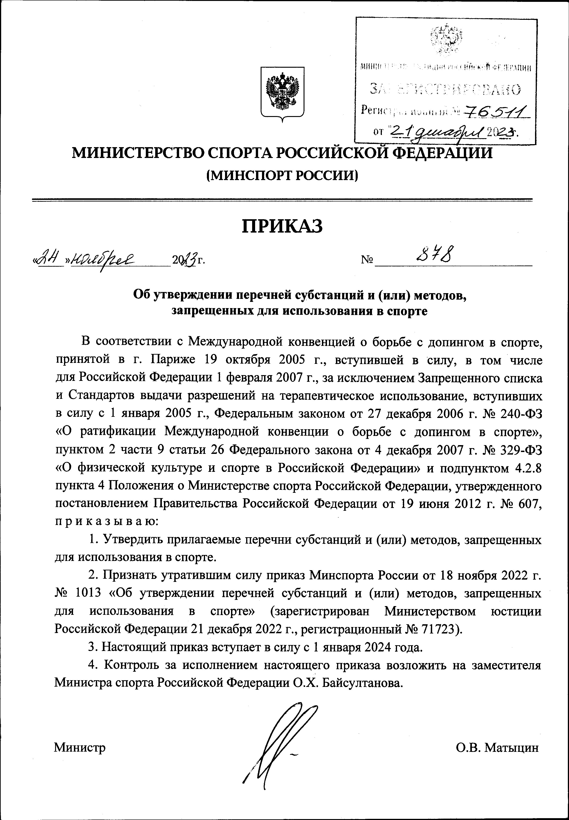

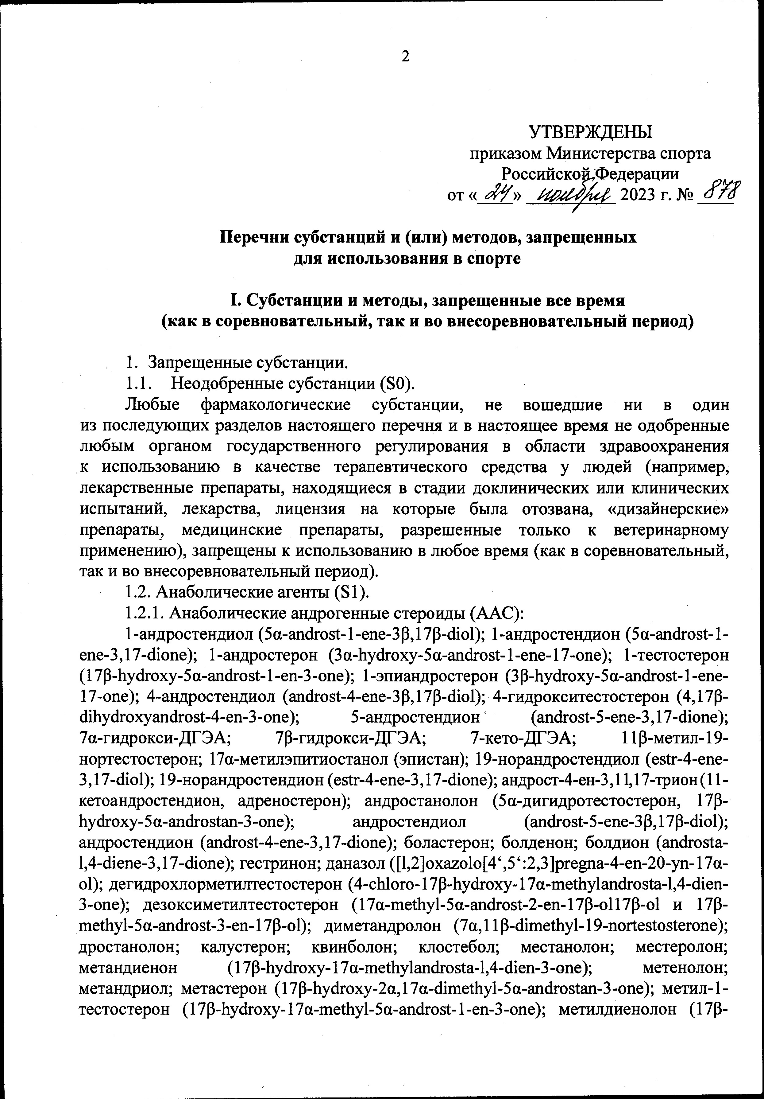

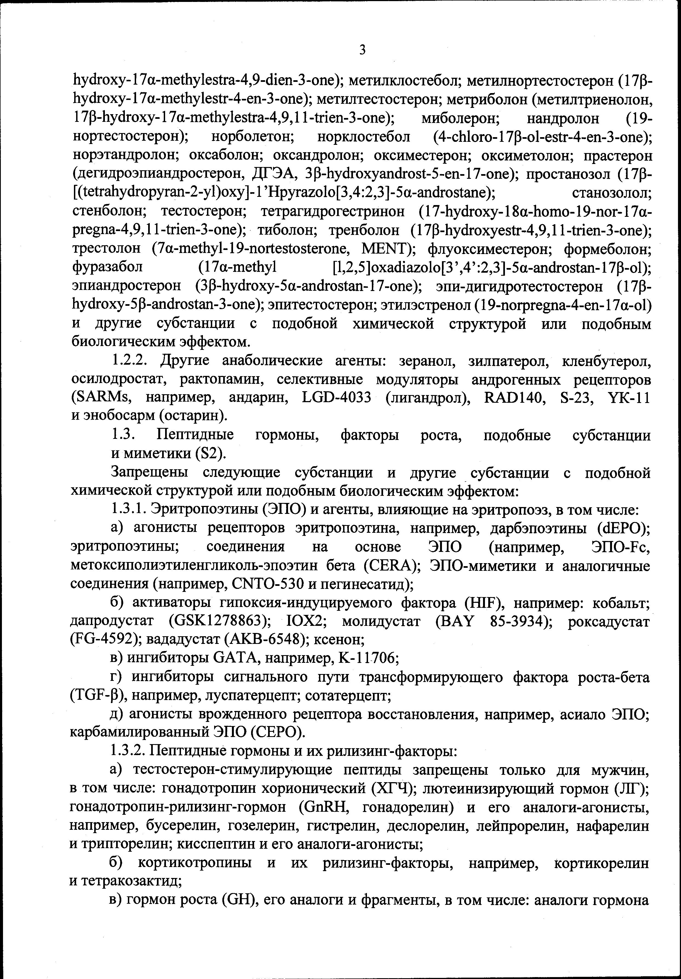

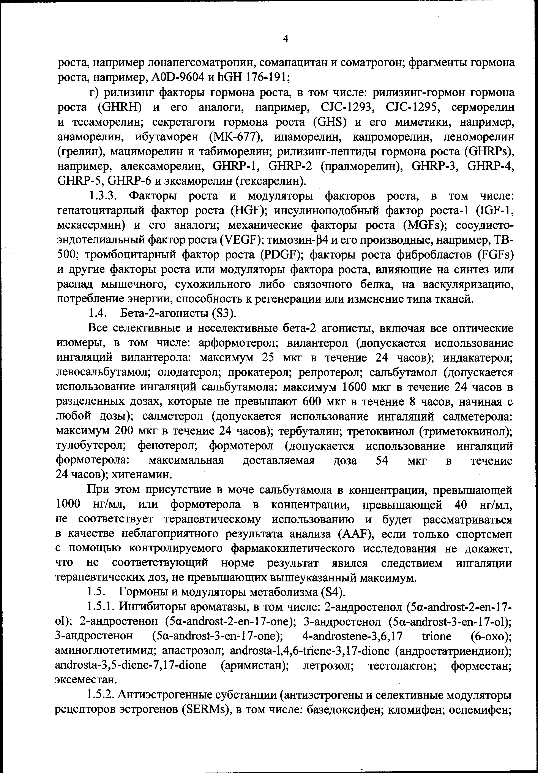

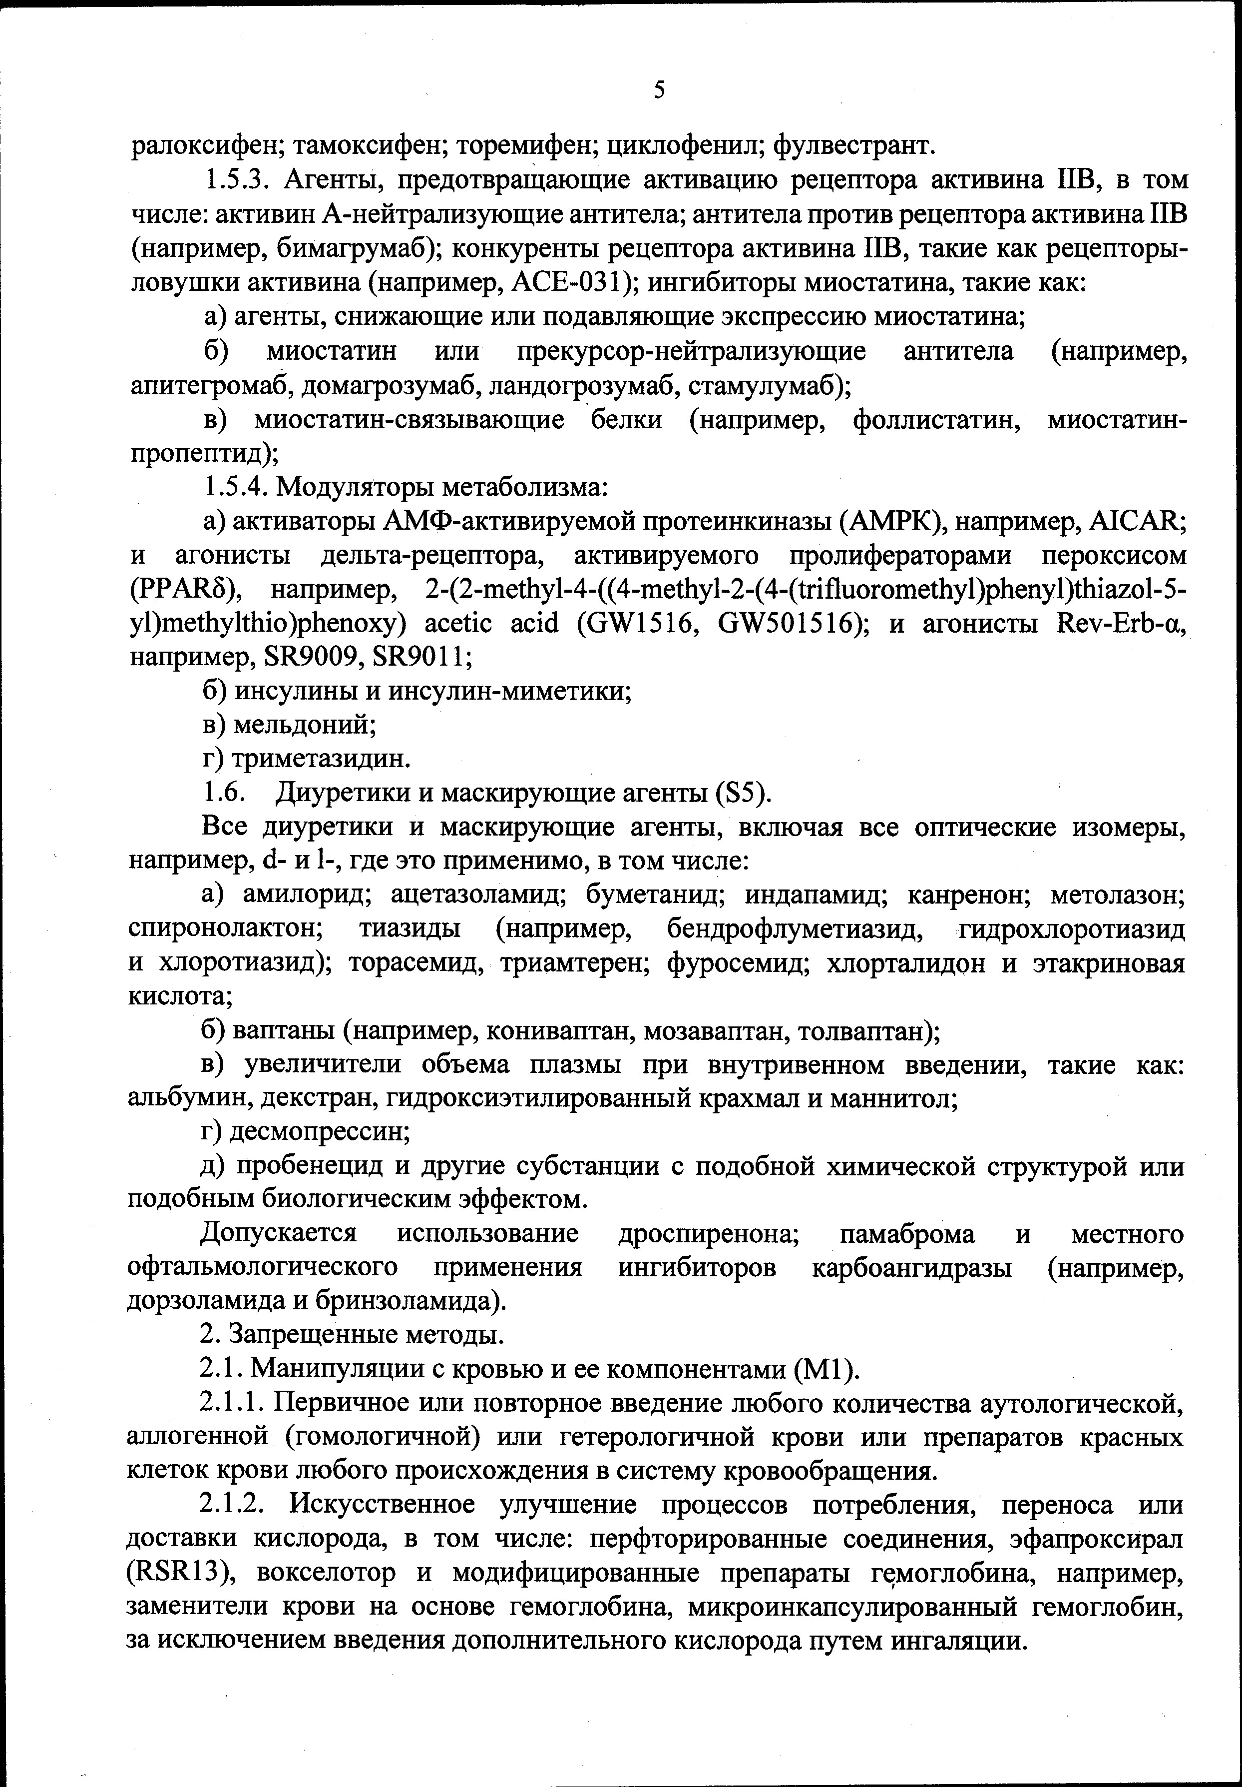

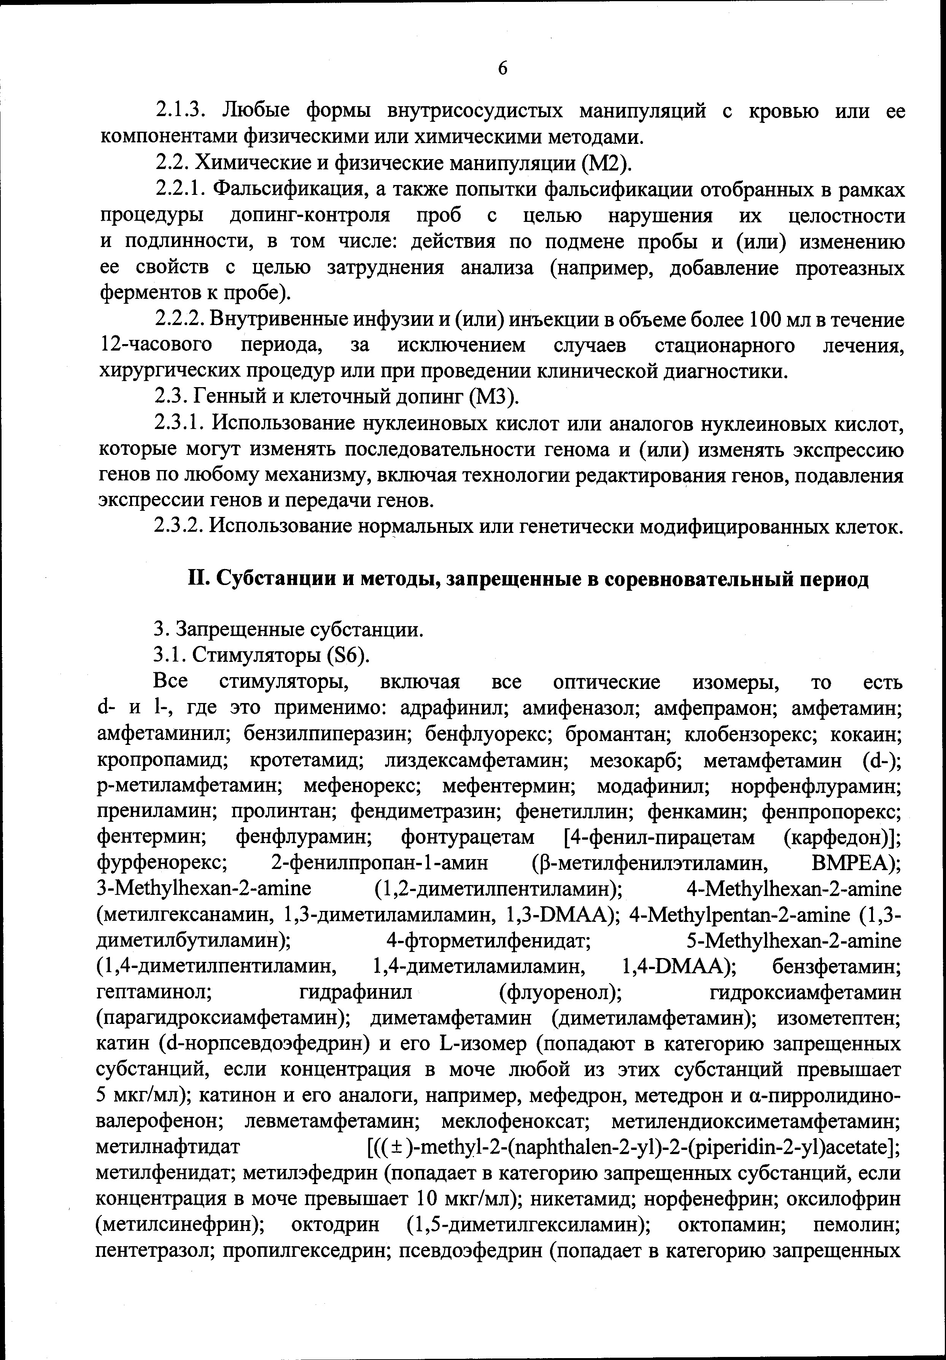

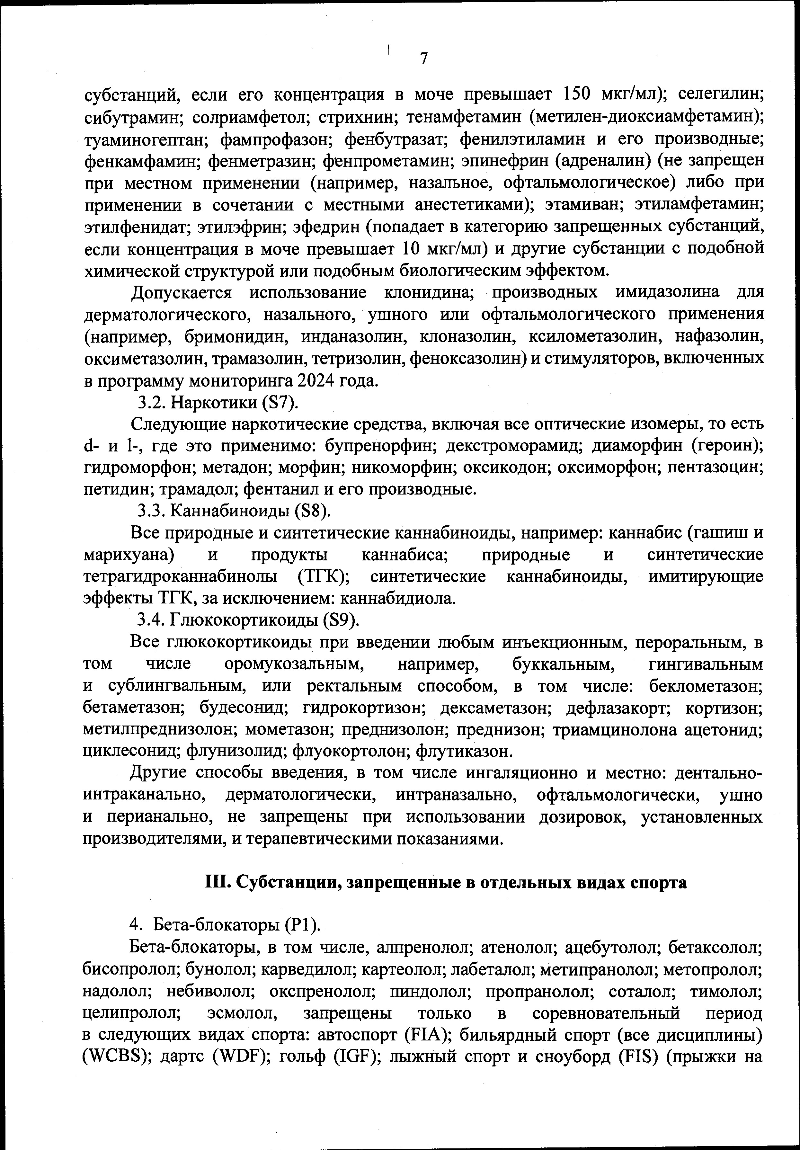

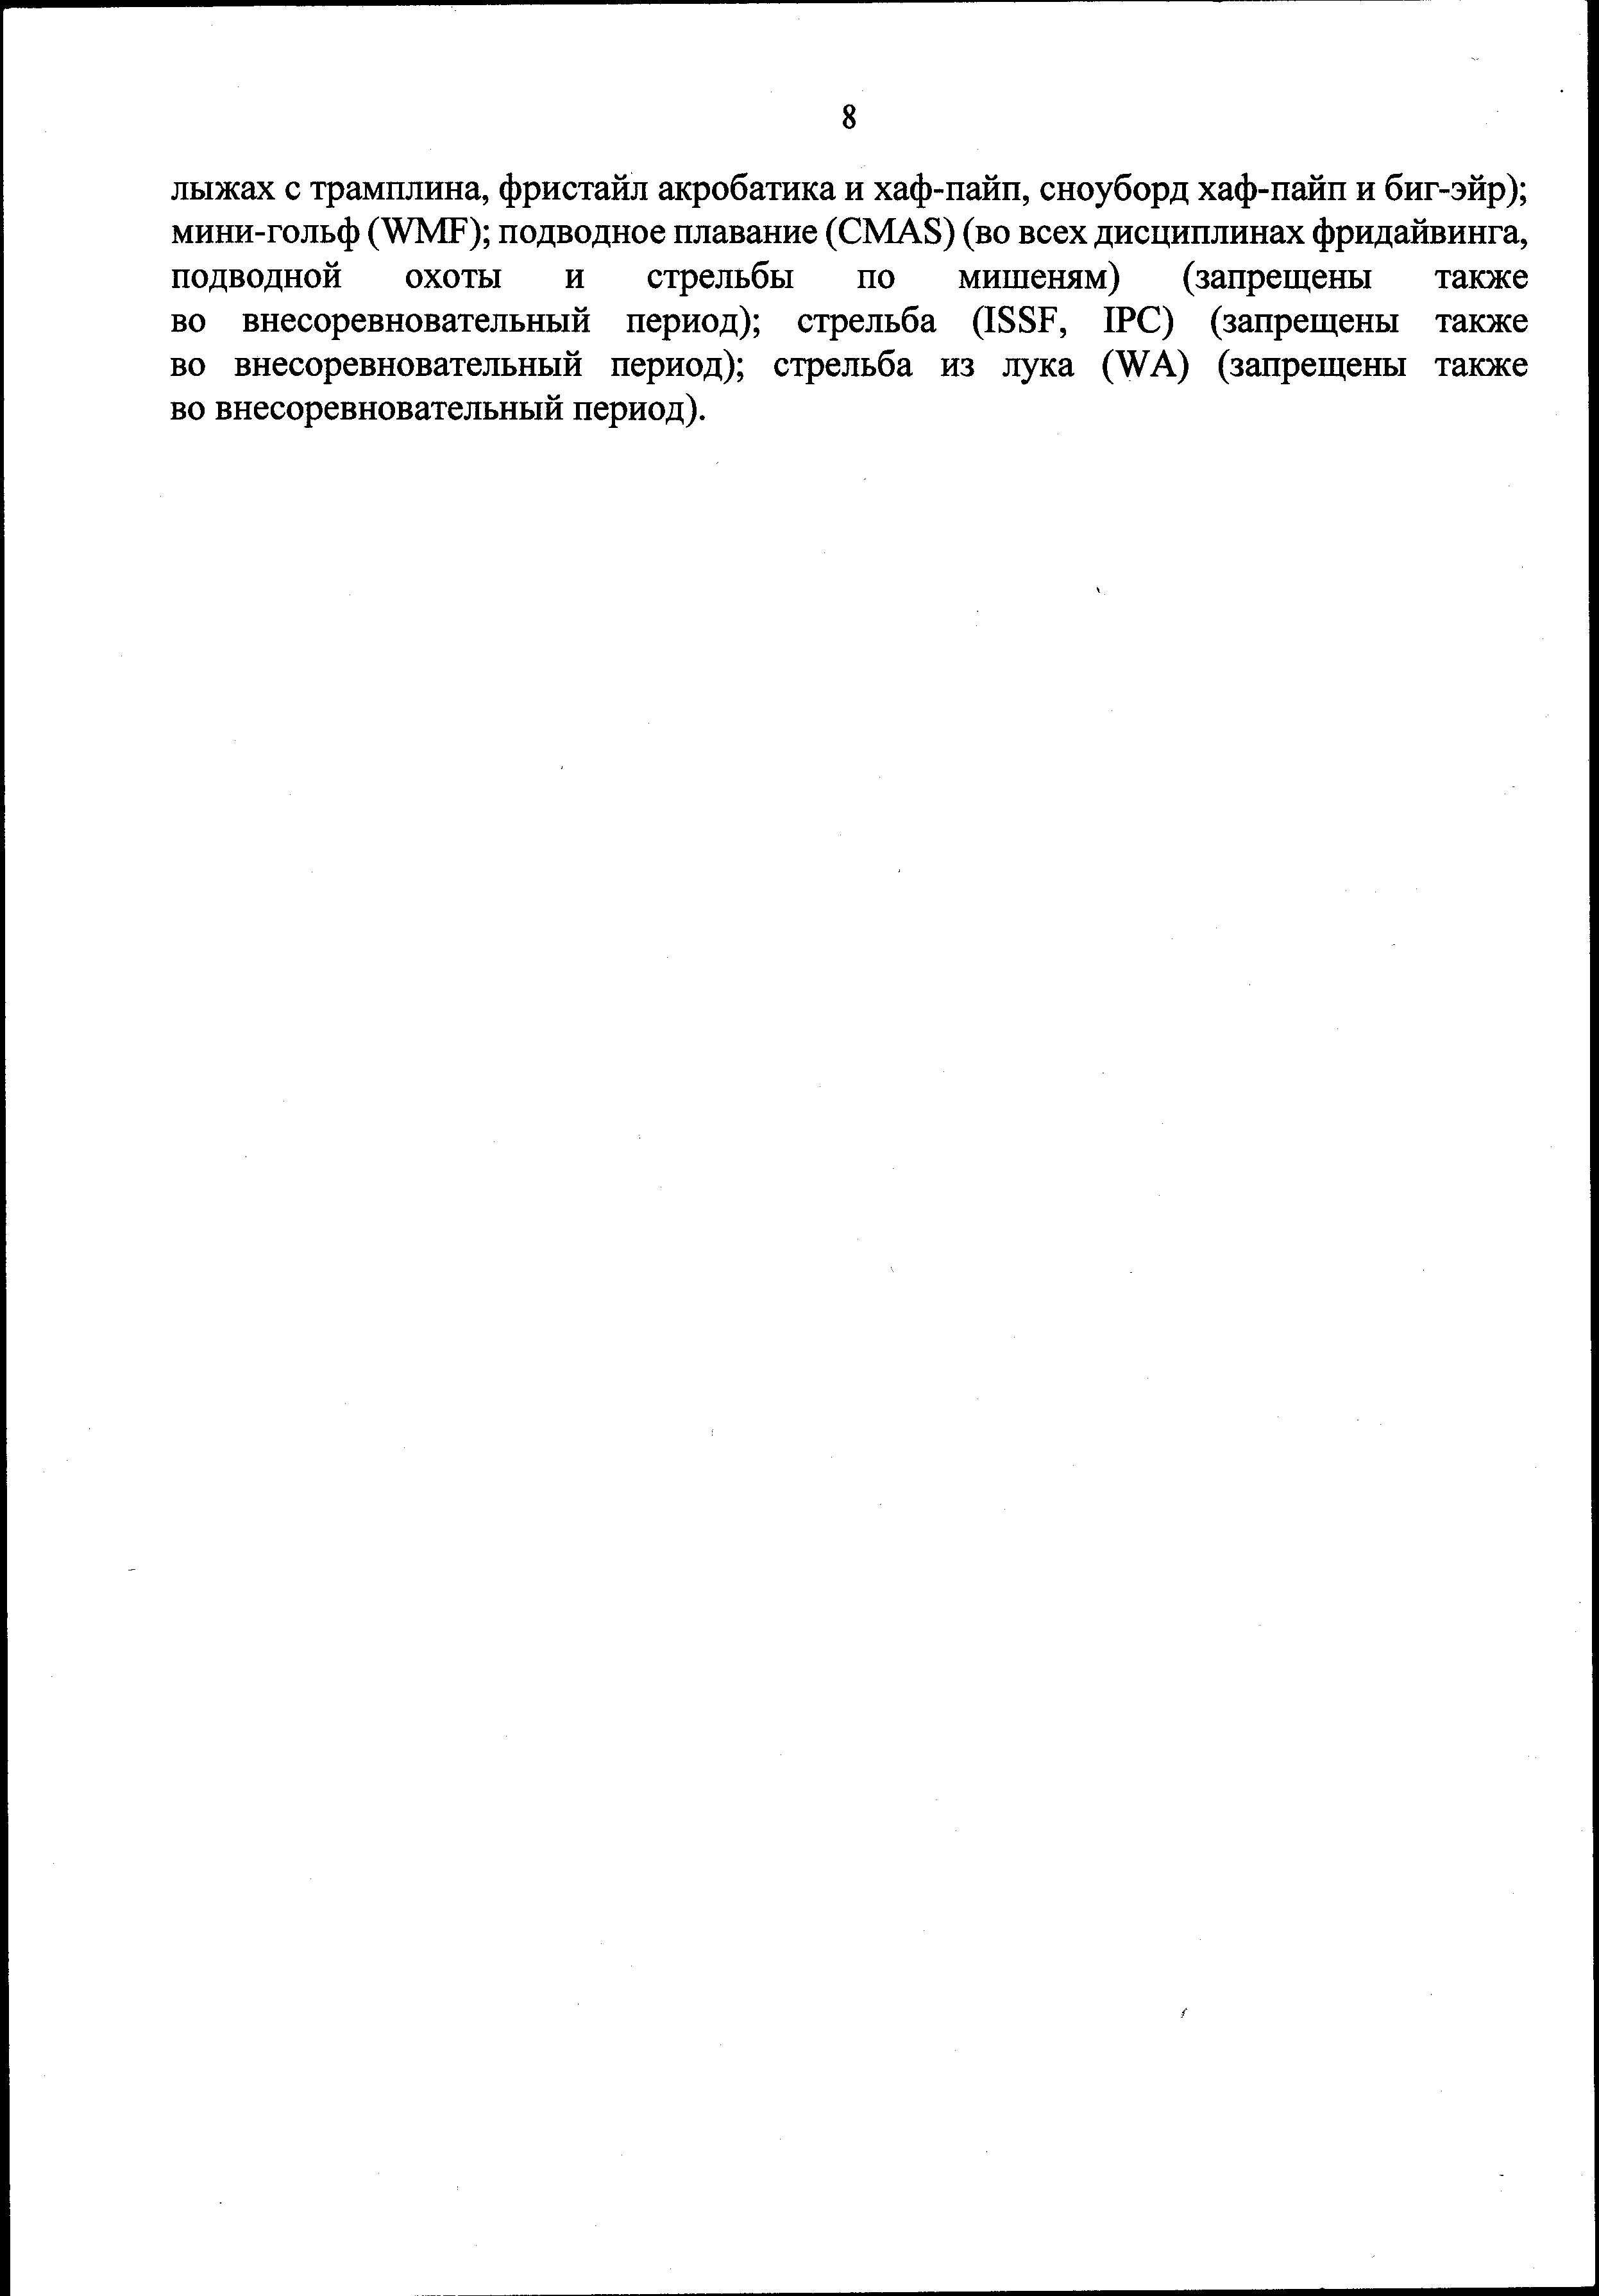

. a) Ольгадо Д, Зандонаи Т, Забала М, Хопкер Дж., Перакакис П., Луке-Касадо А, Сери, Герра-Эрнандес Е, Санабриа Д. Влияниетрамадола на физическую работоспособность и устойчивое внимание во время 20-минутной езды на велосипеде в помещении: Рандомизированное контролируемое исследование. J Sci Med Sport. 2018 Июль;21(7):654-660. б) Можер Л., Томас Т., Смит С., Феннелл С. (2022). Является ли трамадол препаратом, повышающим работоспособность? Рандомизированное контролируемое исследование. Конференция Британской ассоциации спорта и физической медицины, 26-27 мая 2022 года, Брайтон, Великобритания. J Appl Physiol. 2023 Jul;135: 467–474.
. Под “периодом выведения” понимается период времени с последней введенной дозы до начала соревновательного периода (т.е. соревновательный период начинается в 23:59 в день до соревнования, в котором Спортсмен планирует участвовать, если только ВАДА не одобрило другой период для конкретного вида спорта).

